Рисунок 2
«Нарисуй звездочки»

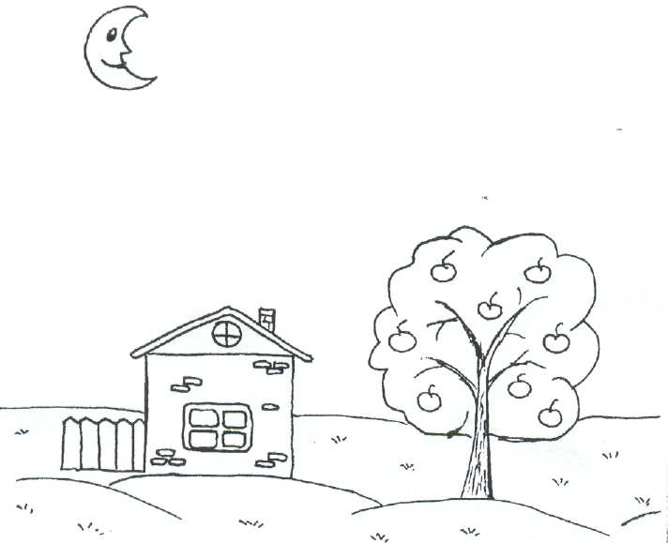

«Заполни огурец точками»
. .

«Заполни морковку точками»

«Заполни яблоко точками»

